Мы- за безопасное детство!
В МАДОУ № 51 прошла очередная неделя безопасности, в которой приняли участие дети в возрасте от 2 до 7 лет.
Мероприятия, посвящённые профилактике детского дорожно-транспортного травматизма, всегда актуальны в учреждениях дошкольного образования. Данную необходимость диктует сама жизнь. Как же сделать так, чтобы улицы и дороги стали для наших детей безопасными? Конечно же, рассказать им о правилах дорожного движения, дорожных знаках и прочих тонкостях, проводя мероприятия в различных формах. Любой ребёнок быстрее поймёт и усвоит ПДД, преподнесённые не только в обыкновенной беседе, а и в близкой детям дорожной сказке, викторине, игре. А также детям очень близки подвижные формы игр, эстафеты, посвящённые безопасности движения. Здесь ребёнок не только хорошо запомнит и усвоит ПДД, но и к тому же поймёт, где и когда можно безопасно и весело играть.
В подготовительных группах были проведены беседы с детьми: «Осторожно, улица», «Светофор и его сигналы», «Пешеход и его поведение на улице», «Перекрёсток», «Внимание, каникулы». В течение всего времени педагоги старались донести до каждого воспитанника, что каждый участник дорожного движения, и взрослый, и ребёнок, обязан выполнять установленные правила, а так же формировали у детей необходимые представления, умения и навыки безопасного поведения на улицах и дорогах. Завершилась неделя безопасности акцией «Шагающий автобус», в которой приняла участие наряду с педагогами детского сада педагог дополнительного образования Хаирова Ольга Аркадьевна. Дата и время акции совпали по чистой случайности с рейдом сотрудников ОГИДД г.Асбеста, которые также провели разъяснительную работу с родителями.
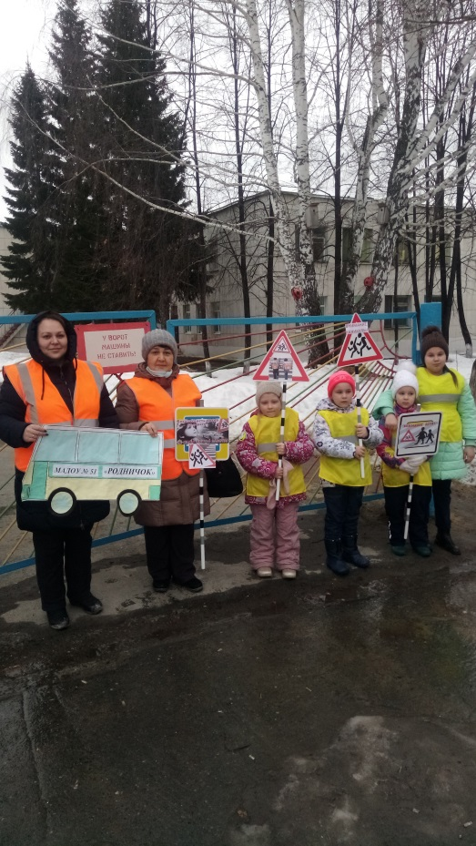
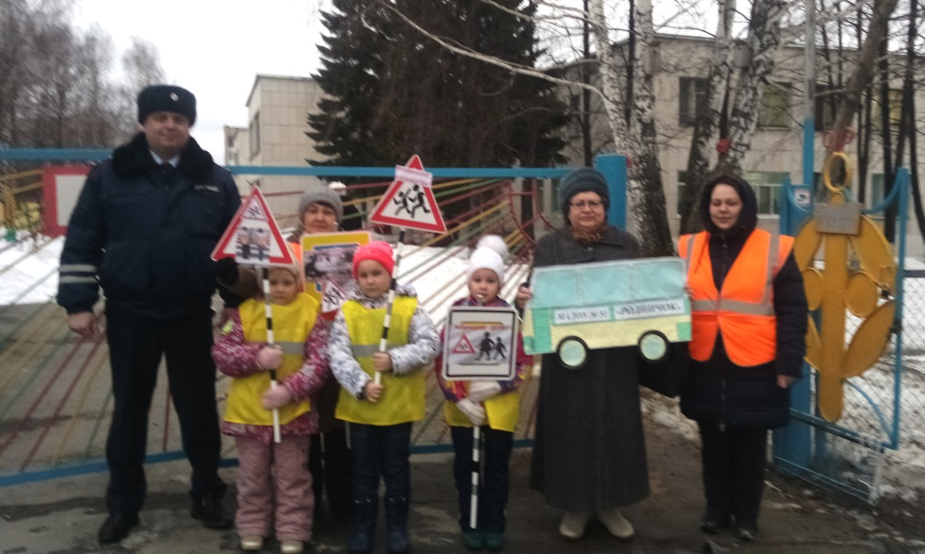
А.Пайкова, О.Щербакова

